关于施工图设计审查意见的函

南京深爱居装饰集团有限公司：
你单位报送的南京深爱居装饰集团有限公司常州分公司装修改造项目（改造）（建筑、给排水、电气、暖通专业）（编号：2024S241）项目施工图设计文件，经我中心审查，已形成审查意见书附后。审查综合意见中明确须复审的项目，请会同设计单位在五日内将根据审查意见书修改后的设计文件、回复意见报我中心复审。审查综合意见中明确审查通过的项目，请来我中心办理其余手续。

2024年3月25日
（附：施工图设计审查意见书）

常 州 市 房 屋 建 设 工 程
施 工 图 设 计 审 查 意 见 书

编号：2024S241

常州市住房和城乡建设局监制

施 工 图 设 计 审 查 意 见 书
编号：2024S241
项目名称 |  | 南京深爱居装饰集团有限公司常州分公司装修改造项目（改造）（建筑、给排水、电气、暖通专业）
项目地址 |  | 常州市天宁区茶山街道和平中路413号报业大厦1幢C区3F号房屋 | 建设单位 |  | 南京深爱居装饰集团有限公司
设计单位 |  | 华茗设计集团有限公司 | 勘察单位
项 目 概 况 | 建筑类型 | 公共建筑 | 工程等级 |  | 大型
项 目 概 况 | 建筑面积 | 6303.59㎡ | 建筑层数 |  | 28层
项 目 概 况 | 建筑高度 | m | 防火等级 |  | 一级
项 目 概 况 | 场地类别 | Ⅲ | 人防等级
项 目 概 况 | 设防烈度 | 度 | 抗震等级
项 目 概 况 | 基础形式 |  | 结构体系
项 目 概 况 | 基础埋深 |  | 绿色建筑  等 级
技术性审查意见
审查内容 |  | 审查意见 |  | 审查人签名
是否按照经批准的初步设计文件或有关项目审批文件进行设计
建 筑 专 业 审 查 意 见
项目名称 | 南京深爱居装饰集团有限公司常州分公司装修改造项目（改造）（建筑、给排水、电气、暖通专业）
审查人 | 许列丹 |  |  |  | 审查号 |  | 10051-1002 |  |  | 联系电话 |  | 86613771
一 、违反强制性条文：无
二 、违反强制性标准：
1、办公用房楼面7架空地板燃烧性能等级应注明，应满足《建筑内部装修设计防火规范》第5.2.1条的规定。
三 、其他意见：
1、防火分区3F-01中通向疏散楼梯的门M2022应取消，疏散通道上不应设置门，影响疏散。
2、防火分区3F-03中通向疏散楼梯间需通过办公区，不直接，影响疏散，不满足要求。
3、防火分区3F-04-5疏散口应为甲级防火门（原施工图为甲级防火门）。

设计人 |  | 刘全 |  |  |  | 注册人 |  |  |  |  | 周进
违反工程建设标准强制性条文数 |  |  |  |  |  |  |  | 违反工程建设强制性标准数
建筑设计0条 |  |  |  | 建筑防火0条 |  |  |  |  | 1条
结 构 专 业 审 查 意 见
项目名称 | 南京深爱居装饰集团有限公司常州分公司装修改造项目（改造）（建筑、给排水、电气、暖通专业）
审查人 | 盛旦雯 |  |  | 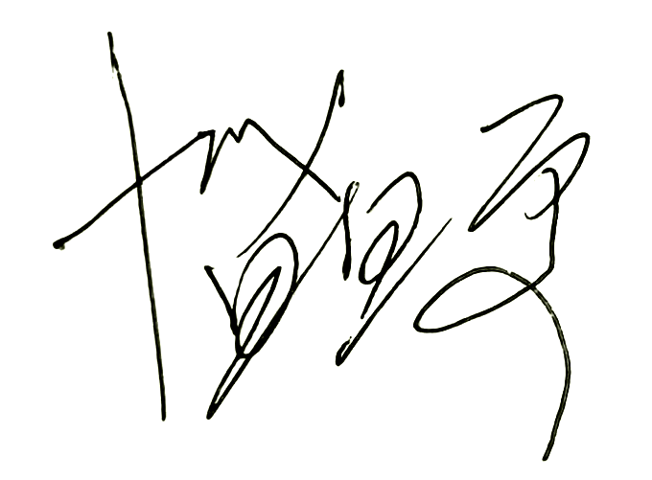 |  | 审查号 |  |  | 10051-S1002 |  | 联系电话 |  | 86619913
一 、违反强制性条文：无
二 、违反强制性标准：无
三 、其他意见：
1、请提供详细的复核计算书。

设计人 |  |  | 刘全 |  |  |  |  | 专业负责人 |  |  |  | 周进
违反工程建设标准强制性条文数 |  |  |  |  |  |  |  |  |  | 违反工程建设强制性标准数
地基基础0条 |  | 房屋抗震设计0条 |  |  | 结构设计0条 |  | 结构鉴定和加固0条 |  |  | 0条
给 排 水 专 业 审 查 意 见
项目名称 | 南京深爱居装饰集团有限公司常州分公司装修改造项目（改造）（建筑、给排水、电气、暖通专业）
审查人 | 唐俊华 |  |  |  |  | 审查号 | 10051-W1001 |  |  | 联系电话 | 88169832
一 、违反强制性条文：无
二 、违反强制性标准：无
三 、其他意见：
1、核实一下新增的消防设施与原消防系统是否匹配。
设计人 |  | 高斌 |  |  | 专业负责人 |  |  |  | 杨计虹
违反工程建设标准强制性条文数 |  |  |  |  |  |  |  | 违反工程建设强制性标准数
建筑防火0条 |  |  |  | 功能性等方面0条 |  |  |  | 0条
电 气 专 业 审 查 意 见
项目名称 | 南京深爱居装饰集团有限公司常州分公司装修改造项目（改造）（建筑、给排水、电气、暖通专业）
审查人 | 汤小华 |  |  |  | 审查号 |  | 10051-E1001 |  |  | 联系电话 | 86619907
一 、违反强制性条文：无
二 、违反强制性标准：
1、火灾自动报警系统图中无切断非消防电源的功能，不符合GB50116-2013第4.10.1条规定。
2、AWZ1箱的电源进线电缆所选取的截面不符合GB50054-2011第3.2.2.1条和第6.3.3条规定。
3、屋面新增设的室外配电线路的防止闪电电涌侵入的措施应符合GB50057-2010第4.5.4条之2款规定，请补充。
三 、其他意见：
1、有一些吊装的疏散指示标志灯应根据其所安装的位置采用两面型。
设计人 |  | 程广进 |  |  |  | 专业负责人 |  |  | 邓伟
违反工程建设标准强制性条文数 |  |  |  |  |  |  |  | 违反工程建设强制性标准数
建筑防火0条 |  |  |  | 功能性等方面0条 |  |  |  | 3条
暖 通 专 业 审 查 意 见
项目名称 | 南京深爱居装饰集团有限公司常州分公司装修改造项目（改造）（建筑、给排水、电气、暖通专业）
审查人 | 朱达文 |  |  |  | 审查号 | 10051-H1001 |  | 联系电话 |  | 86619906
一 、违反强制性条文：无
二 、违反强制性标准：
1、不符合施工图设计深度规定要求：
a、直脚式空调机组比照GB55015-2021表3.2.13-5的APF未标定。
b、冷凝水管材料未说明。
c、冷媒管保温材料及厚度未说明。
d、新风管未顺风机盘管送风方向插入送风管。
e、阴影部分无变更，不在设计范围内，未予说明。
2、穿过防火墙处的冷媒管及冷凝水管保温材料未说明采用不燃材料；冷凝水管如采用塑料管，穿过防火墙两侧的管道上未采取防火措施，违反GB50016-2014（2018年版）第6.1.6条。
3、绿色设计专篇中空调风管采用橡塑保温，穿过防火阀两侧各2.0m范围内的风管绝热材料未采用不然材料，违反上述规范第9.3.13.3条。
4、净高为3.0m的多个防烟分区长度超过24m，违反GB51251-2017第4.2.4条。
5、防烟分区Q3-2及Q3-3排烟支管上未设常开排烟防火阀，违反上述规范第4.4.10条。
三 、其他意见：无
1、L轴左下侧阴影区处隔墙如为防火隔墙，则新风管穿过处应设防火阀。
设计人 |  | 李景景 |  |  |  |  | 专业负责人 |  | 赵飞飞
违反工程建设标准强制性条文数 |  |  |  |  |  |  | 违反工程建设强制性标准数
建筑防火0条 |  |  |  | 功能性等方面0条 |  |  | 5条
综 合 审 查 意 见
经审查，本工程设计文件编制基本符合建设部规定的设计深度，原则上能满足施工要求。施工图设计中存在的问题详见各专业审查意见，强制性条文方面必须严格执行；强制性标准方面应执行；其他意见和建议方面如无合适理由，也应采用，审查意见中各专业审查意见应逐条回复。请将按审查意见修改后的设计文件、回复意见报我中心复审。

审查室负责人：

日期：2024年3月25日

注：此报告一式二份，建设单位、技术 审查机构各一份

